2023-2024 EĞİTİM ÖĞRETİM YILI …………………………… .. İMAM HATİP ORTAOKULU
ARAPÇA DERSİ 5. SINIF 1. DÖNEM 2. SINAVI
Ad Soyadı:
Sınıf Numara:
- Aşağıda verilen harfleri fetha ile harekeleyiniz. (شكــلــي الحروف التالية بالفتحة) (15p)
ح | ث | ش | ع | ب
- Aşağıda verilen harfleri damme ile harekeleyiniz. (شكــلــي الحروف التالية بالضمة) (15p)
ج | ق | ن | د | ا
- Aşağıda verilen harfleri kesra ile harekeleyiniz. (شكــلــي الحروف التالية بالكسرة) (15p)
س | ض | غ | ك | ر

- Kaç tane uzatma harfi vardır? (3p) (كم العدد الحروف المد؟)
- Verilen ifadelerdeki boşlukları uygun bilgilerle doldurunuz. (12p)
)املئي الفراغات بالمعلومات المناسبة (
Harekesiz elif (ا), harfleri ………….. sesi ile uzatır.  Harekesiz vav (و), harfleri ………….. sesi ile uzatır.  Harekesiz ye (ي), harfleri ………….. sesi ile uzatır. | Harekesiz elif’ten önceki harfin harekesi daima…..…olur.  Harekesiz vav’dan önceki harfin harekesi daima…..…olur.  Harekesiz ye’den önceki harfin harekesi daima………olur.
- Verilen harekeli harflerin okunuşlarını altlarına yazınız. (20p)
(اكتبي قراءات الحروف التالية بحروف تركية)
وُ لِ دَ = وُلِـــدَ | ذُ بِ حَ = ذُبِـــــحَ | اُ كِ لَ = اُكِــــلَ | كَ بُ رَ = كَـــبـــُرَ
- Görsellerin altında verilen ifadelerin Türkçe anlamını altlarına yazınız. (20p)
(ترجمي العبارات تحت الصور)

كَــــرِّرِي
…………………………
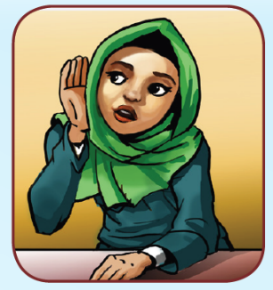
اِسْـــتَـــــمِـــعِـــــي
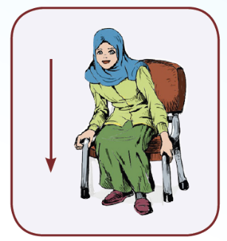
اِجْــلِـــسِــــي
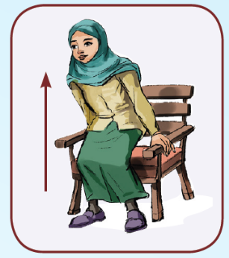قُومـــِي

Arapça Öğretmeni
أتمني لكم التوفيق.

